
ТУРИСТИЧЕСКА АГЕНЦИЯ МОНДЕЛ ТРАВЕЛ

Удостоверение за регистрация № РК-01-6411
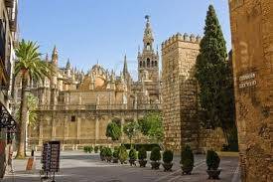

ИСПАНИЯ
ИСПАНСКИ СТРАСТИ - Мадрид,
КОСТА ДЕЛ СОЛ И
АНДАЛУСИЯ

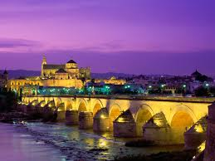
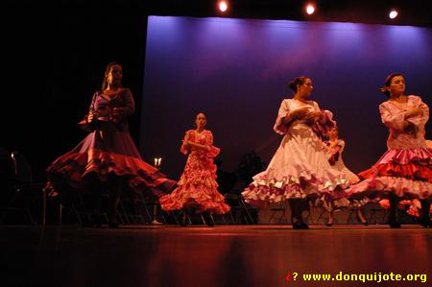

Дати: от 14 април до 19 април 2020 г.

5 дни/ 4 нощувки/ 4 закуски/ 4 вечери

По маршрут: София – Мадрид - Малага - София

Коста дел Сол е район в Южна Испания, получил световна известност, като туристическа дестинация през втората половина на 20 в. Тази красива част от испанското крайбрежие привлича туристи от цял свят благодарение на природните си прелести, стотици широки пясъчни плажове и близо 320 слънчеви дни в годината, което прави района едно от най – слънчевите места в Европа. Климатът и природата са станали причина районът на Коста дел Сол да е населен още от древността. Различни народи са обитавали тези земи, но най - траен белег са оставили маврите, чиято архитектура днес е характерна за много от градовете и селищата на областта. Най – големият град на крайбрежието е Малага. Окъпана от лъчите на средиземноморското слънце, Малага може да ви предложи красиви плажове, неповторим нощен живот, гастрономически наслади и много история.

Андалусия, разположена в Южна Испания е най- големият автономен регион по население и втори по територия след Кастилия и Леон. Регионът е разположен в южна Испания. Андалусия има богата история, която датира от хилядолетия. Владяна от финикийци, римляни, вестготи, маври и испанци, Андалусия е културна съкровищница съхранила безброй паметници от различни цивилизаций. В градове като Кордова, Севиля и Гранада могат да се видят някой от бижутата на арабската архитектура и културна традиция. Освен паметници като Алхамбра, джамията Мескита, и Алкасар териториите на Андалусия са осеяни със стотици, замъци и крепости, които придават на региона изключително очарование. Днес Андалусия богата област във която се съчетават силно развита индустрия и туризъм с обичаите и традициите от древността. Андалусия е мястото където са родени някой от символите на Испания като бикоборство и фламенко.

Т У Р И С Т И Ч Е С К А П Р О Г Р А М А

1 ден (14.04.2020 г.) – вторник / СОФИЯ – МАДРИД - МАЛАГА/
Полет София – Малага на авиокомпания BULGARIA AIR в 08.35 ч. Кацане на летище Барахас в 11.10 ч. Трансфер и панорамна автобусна обиколка на Мадрид /включена в пакетната цена/ – главните търговски и административни артерии Гран Виа и Кастеляна с площад Колумб, площад Испания – сърцето на града с градините Сабатини. Следва пешеходна обиколка - площад Пуерта дел Сол, площад Майор, площад Ориенте с новата Катедрала, посветена на Мадоната от Алмодена. Свободно време за разходка и обяд. В следобедни часове трансфер до гара Аточа за Малага с високоскоростен влак AVE (продълж. 2.35 ч.). Ренфе е Испанската железопътна компания. Тя е създадена през 1941 г. и отговоря за поддръжката на испанската железопътна мрежа, включително и супер бързите влакове от клас AVE. Влаковете в този клас достигат скорост от 310 км в час и са едно от най - предпочитаните средства за транспорт на пътници на дълги разстояния, въпреки, че цените на билетите за тези влакове конкурират цените на самолетните билети. Абревиатурата AVE идва от испанското „Alta Velocidad Española“, което ще рече „Високоскоростна испанска железница“, но думата AVE означава и птица. Влаковете от този клас изминават разстоянието от 552 км между Мадрид и Малага за 2 ч.и 35 мин. Пристигане в Малага – столица на провинция Андалусия и административен център на Коста дел Сол. Настаняване в хотел 4**** в курортното селище Торемолинос/Беналмадена. Вечеря. Нощувка.

Коста дел Сол - Малага
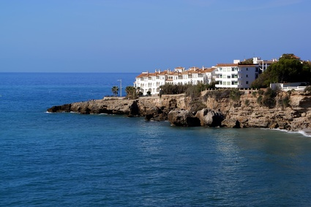
Крайбрежието на Малага е чудесен пример за хармония между туризъм, култура и история. Посетителите ще открият прекрасни пясъчни плажове и истински Средиземноморски климат, голямо разнообразие от културни и развлекателни дейности. Магазини, водни паркове, атракции, изложби, състезания, зоопарк, ресторанти, СПА, автентични пейзажи, църкви, руини... Крайбрежието на Малага е синоним на забавление, отдих и място, където посетителите могат да изживеят втора младост. Веднъж посетите ли това място със сигурност ще се върнете.

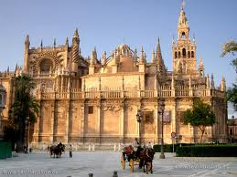
2 ден (15.04.2020 г.) – сряда /КОРДОВА/
Закуска. Свободно време. По желание екскурзия до Кордова, бившата столица на Арабския халифат. Туристическа програма включва историческия център (UNESCO), римския мост, кулата Калаора, Еврейския квартал със Синагогата и старата джамия Ла Мескита. Връщане в хотела. Вечеря. Нощувка.
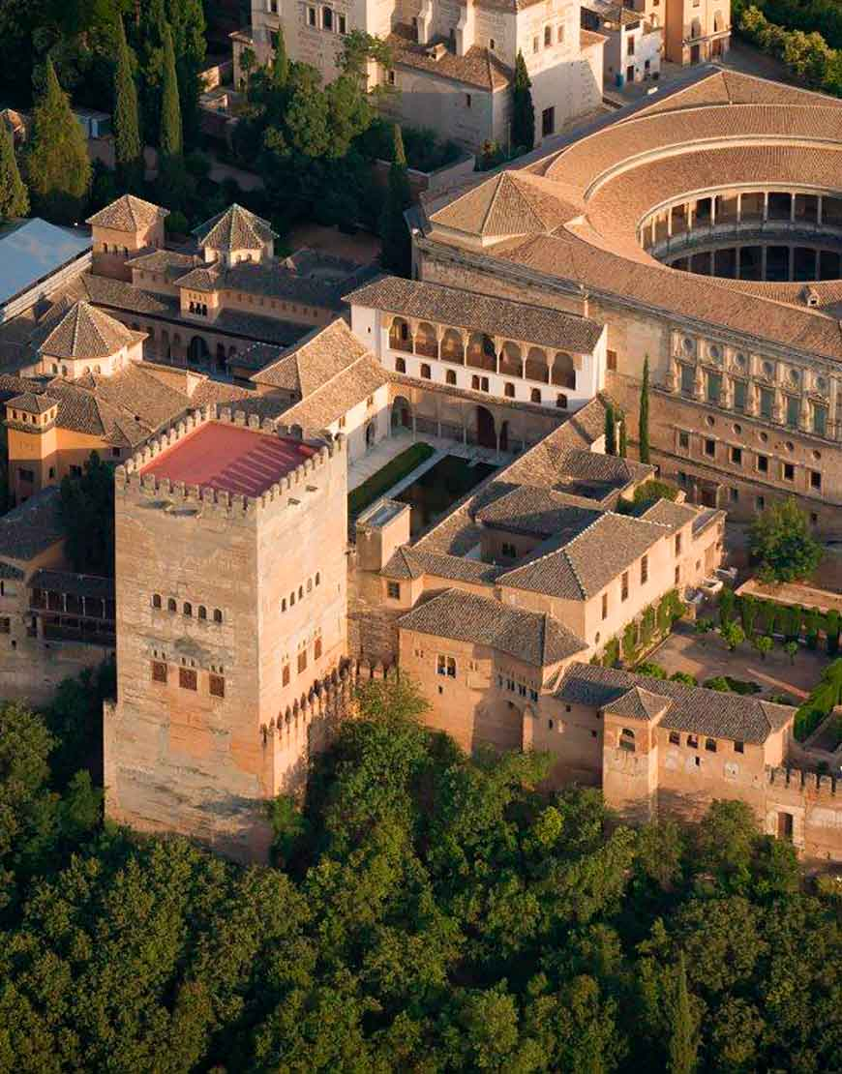
3 ден (16.04.2020 г.) – четвъртък /СЕВИЛЯ/
Закуска. Свободно време. По желание екскурзия до Севиля, столицата на автономната област Андалусия. Обиколката на града включва Катедралата (UNESCO), която е една от последните испански готически катедрали. Нейните впечатляващи размери я правят третата най-голяма християнска църква след Свети Петър във Ватикана и Сейнт Пол в Лондон. Друга забележителност, която можем да видим е Златната кула, намираща се на брега на река Гуадалкивир, кула в мавритански стил, която някога е формирала част от стените на града. В оживения стар град се намира основната пазарна зона с разнообразни стилни магазинчета. В района на площад Нуева и пешеходната зона на улиците Сиерпес и Тетуан има множество магазинчета за сувенири, кожени изделия, фламенко носии и украса. Разходка из квартала Санта Крус. Връщане в хотела. Вечеря. Нощувка.

4 ден (17.04.2020 г.) – петък /ГРАНАДА/
Закуска. Свободно време. По желание екскурзия до Гранада. Туристическа програма – дворецът Алхамбра, един от върховете в ислямското изкуство, градините на Женералифе (UNESCO). Връщане в хотела. Вечеря. Нощувка.

5 ден (18.04.2020 г.) – събота /ГИБРАЛТАР - МАЛАГА - СОФИЯ/
Закуска. Освобождаване на хотела до 11.00 ч. /можете да оставите куфарите си в багажното отделение на хотела/. Свободно време или екскурзия до малкото късче английска земя на Иберийския полуостров и много известна безмитна зона Гибралтар. Свободно време с възможност за разходка и покупки (билетът за автобус - ~3.30 EUR се заплаща на място). Гибралтар представлява едно от най - скъпите военни укрепления в Европа, което обхваща повече от 1200 години мавританска, испанска и британска история. Връщане в хотела. Трансфер до летището на Малага с попътна спирка за разходка в центъра на Малага /включена в пакетната цена/. Полет Малага – София в 21.30 ч. Кацане на аерогара София в 02.00 ч.

Забележка: Последователността на провеждане на екскурзиите може да бъде изменена при необходимост.

Хотел на Коста дел Сол/ Категория | На турист в двойна стая | Доплащане за  единична стая
Хотел SMY COSTA DEL SOL **** или подобен www.puentereal.com  ТОРЕМОЛИНОС  https://www.smyhotels.com/es/espana/torremolinos/smy-costa-del-sol | 1275 лв. | 185 лв.

Пакетната цена включва:
● самолетен билет София – Мадрид - Малага – София на авиокомпания BULGARIA AIR
● летищни такси
● 1 брой чекиран багаж до 23 кг и 1 ръчен до 10 кг
● 4 нощувки със закуски и 4 вечери в хотел Smy Costa del Sol 4**** https://www.smyhotels.com/es/espana/torremolinos/smy-costa-del-sol или подобен в Торемолинос/Беналмадена
● билет за високоскоростен влак Мадрид – Малага
● всички трансфери, посочени в програмата
● водач по време на цялото пътуване
● панорамна и пешеходна обиколка на Мадрид
● разходка в Малага
● медицинска застраховка с покритие 5000 EUR на Групама Застраховане ЕАД.

Пакетната цена не включва: входните музейни такси по време на посещението на Мадрид и Малага, допълнителните мероприятия.
Допълнителни екскурзии при мин. 20 туристи, заявяват се предварително и се заплащат с основния пакет, не включват входните музейни такси, ако изрично не са упоменати в описанието на екскурзията. Обиколките на градовете са обзорни и при желание останалите входни такси, туристите могат да ги заплатят на място:
- Гранада – 85 ЕUR / включва входната такса за двореца Алхамбра/
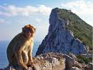
- Севиля - 60 EUR /включва входната такса за Катедралата/
- Кордоба – 67 EUR /включва входната такса за Джамията/
Гибралтар – целодневна – 65 EUR /включва входната такса за пещерата Сан Мигел/
Скалата на Гибралтар доминира влизането и излизането от Средиземноморието, между южна Испания и континента Африка. Гибралтар представлява едно от най - скъпите военни укрепления в Европа, което обхваща повече от 1200 години мавританска, испанска и британска история. Тук са и едни от най -красивите пещери в Европа, а също така и популярните полудиви гибралтарски човекоподобни маймуни. И много други атракции правят Гибралтар уникален като история, география, геология, флора и фауна.
Градът Гибралтар е обграден от забележителни крепостни стени, най - старите в мавританския комплекс.

Намаление за:, дете до 12 г. с 2-ма възрастни на допълнително легло – 195 лв.
Начин на плащане: депозит - 500 лв., доплащане – до 30 дни преди отпътуване.

Необходими документи: лична карта, няма визови, санитарни и медицински изисквания за пътуването в Испания.
Срок за уведомление при недостигнат минимален брой туристи: 7 дни преди началната дата.
Минимален брой за осъществяване на екскурзията: 32

Застраховка „Отмяна на пътуване“: предоставяме възможност за сключване на допълнителна застраховка “Отмяна на пътуване” по чл. 80, ал. 1, т.14 от Закона за туризма, покриваща разходите за анулиране на пътуването, за съкращаване и прекъсване на пътуването, поради здравословни причини на пътуващия, негови близки, неотложно явяване на дело, съкращаване от работа и др. Стойността на застраховката се изчислява на база крайна дължима сума по договора, като има значение и възрастта на Потребителя. В зависимост от възрастта на туриста стойността на застраховката е между 3% и 8% върху крайната дължима сума по договора за организирано пътуване.
Използвани транспортни средства по програмата: • самолет • автобус• високоскоростен влак.

Туроператор “ТА Мондел Травел” е застрахована по смисъла на чл. 97, ал.1 от Закона за туризма в застрахователна компания АЛИАНЦ БЪЛГАРИЯ със застрахователна полица №13160183000000023 /валидна от 31.07.2019 г. до 30.07.2020 г./

София 1000, ул. Цар Самуил № 32,
тел. 02/ 980 33 22
тел./факс 02/ 988 26 32,
тел/факс 02/ 981 25 64, GSM: 088/ 8 268612
e-mail: info@mondel-travel.com
www.mondel-travel.com

